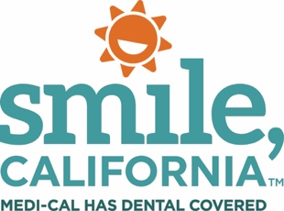

SmileCalifornia.org

Medi-Cal 회원님께,

치아를 건강하게 유지하는 것은 전반적인 건강 상태를 위해 귀하가 할 수 있는 가장 좋은 방법 중 하나입니다. 매일 이를 닦고 치실질을 하고 정기적으로 치과를 방문하는 것은 치아 건강에 중요한 습관입니다.

Medi-Cal 회원으로서 귀하 및 자녀의 혜택에는 치과 보험 혜택이 포함됩니다!
Medi-Cal은 치아를 건강하게 유지하는 데 도움이 되는 무료 또는 저렴한 치과 서비스를 제공합니다. 기억해야 할 사항:
• 첫 젖니 또는 첫 생일. 아기의 이가 처음 나거나 첫 번째 생일이 될 때(둘 중 이른 시점) 치과를 방문해야 합니다.

• 충치 예방 치료. 자녀의 어금니 실란트 치료에 대해 치과의사와 상담하세요. 이러한 예방적 코팅은 충치 예방에 도움이 될 수 있습니다.

• 성인 치과 혜택이 완전히 부활되었음. 2018년 1월 1일을 기준으로, 보건복지부(DHCS)가 21세 이상의 회원에 대해 완전한 범위의 치과 진료 혜택을 보장하는 성인 치과 혜택을 부활했습니다.

SmileCalifornia.org를 방문하시거나 Denti-Cal 고객 서비스 라인(1-800-322-6384)에 전화하여 치과 혜택에 대해 자세히 알아보시고 거주지와 가까운 Medi-Cal 치과를 찾아보십시오. 통화는 무료입니다! Medi-Cal 치과 담당자가 목요일부터 금요일, 오전 8시부터 오후 5시까지 질문에 답변해 드릴 것입니다.

담당자가 다음과 같은 도움을 드릴 수 있습니다.

• 치과 의사 찾기.
• 치과 진료 예약.
• 치과 혜택에 대해 자세히 알아보기.
• Medi-Cal 치과 프로그램 관련 질문에 대한 답변 제공.
• 사기 및 남용 행위에 관한 정보 입수.
• 치과 치료 관련 문제 해결에 대한 정보 입수. 전화를 거실 때 본 서신에 대해 언급해 주십시오.

감사합니다.

Medi-Cal 치과 프로그램
보건복지부

PO Box 15539
Sacramento, CA 95852-0609 www.denti-cal.ca.gov

